
海森驗證
非財會人員財務報表閱讀實務
114年06月19日(四) 隆重開課
為非財會背景人士介紹財務基礎知識，
學習閱讀與分析財務報表。
講師：耿達聖
課程簡介：
「財務報表」常令「非財務人員」陷入數字難題的窘境，在工商發展迅速、投資管道多元的時代，掌握財務管理的知識與技能已成為職場不可或缺的專業能力。
正確地分析與解讀財務報表的內容，是企業提升經營獲利、解決經爭問題、做好年度計劃、落實預算編製、有效績效評估、協助投資決策的重要參考。
為協助您確實掌握經營管理所需的資訊，提昇解讀及分析財務報表的能力。
藉由講師多年的經驗，以深入淺出之說明，探究企業日常營運活動對財務報表之影響，協助您確實掌握經營管理所需的資訊，提昇解讀及分析財務報表的能力。

課程對象：
適用單位：所有部門。
參加人員：企業負責人、部門主管、以及有興趣人員。
【課程大綱】：
教學內容 | 教學方法 | 時數
一、企業經營的目的 | 講授法 | 0.5小時
財務會計的目的
二、主要財務報表介紹 | 講授法 | 2小時
資產負債表
損益表
現金流量表
股東權益變動表
三、財務報表分析重點 | 講授法 | 1.5小時
差異分析
比率分析
趨勢分析
四、企業創造利潤方程式 | 講授法 | 1.5小時
營運效率
資產使用效率
財務槓桿程度
四、Q＆A 回饋研討 | 講授法 | 0.5小時

耿達聖講師 簡介:
現任/曾任:
海森驗證股份有限公司顧問師
時代企業管理顧問顧問師
永譽企業管理顧問有限公司顧問師
仲悅企管顧問股份有限公司顧問師
松誼企管顧問股份有限公司顧問師
太田企管顧問股份有限公司顧問師
勤益股份有限公司薪資報酬委員
管理雜誌500大企管講師

專長:
策略性績效管理
激勵與薪酬
財務報表分析
問題分析與解決
平衡計分卡
時間管理
會議管理
企業邏輯思考技巧

授課經歷:
勝利體育、中華軟協、大彥工程、聚益化學、仁美科技、唐榮車輛、台全電機、佳銘科技、淳億工程、奕益實業、經濟部加工出口區台中潭子分處、功教集團(khs)、群光電子、英濟企業、舜友機械、富達實業、艾展企業、富利食品(必勝客)、葳妮髮髮藝、利百加企業、太象整體造型、太禎企業、霈恒企業、謝瑞麟珠寶、1+1眼鏡、烏來雲仙樂園、屏東長鶴百貨…

**實務經歷**
● 勤業眾信聯合會計師事務所 特約講師
時代企業管理顧問 顧問師
● 永譽企業管理顧問有限公司 顧問師
● 仲悅企管顧問股份有限公司 顧問師
● 松誼企管顧問股份有限公司 顧問師
● 太田企管顧問股份有限公司 顧問師
勤益股份有限公司 薪資報酬委員
管理雜誌500大企管講師
繳費方式：
合作金庫銀行(代號: 006)龜山分行
帳號: 0152-717-115991戶名: 海森驗證股份有限公司
＊請務必先匯款以利發票開立作業(已匯款或ATM轉帳之學員，請保留匯款單據，並傳回課程連絡人信箱或service@heisenlab.com.tw，方便核對報名學員資料。
*發票與上課用之教材於當日上課簽到時領取。
【上課時數】6小時
【上課時間】114年06月19日(四) 9:00-16:00
【主辦單位】海森驗證股份有限公司www.heisenlab.com.tw
【上課費用】2,800元/人，(費用包含中餐、講義、茶點) 三人以上同時報名可享9折優惠價!
【上課地點】JR桃園思考致富/桃園市桃園區民權路6號4樓
以上主辦單位保留修改、終止、變更活動內容細節之權利。
可線上報名或下載報名表，填妥後，請傳真或以email回傳至 service@heisenlab.com.tw
聯絡人：陳小姐
注意事項：
＊為確保您的課程權益，請務必先報名待收到通知繳費後再匯款。
＊最晚於收到繳費通知時,請於3日內匯款，以確認您的報名資格。
若人數不足時會再另行通知並依作業安排將報名費退回已繳費之學員，
屆時亦會再請繳費之學員確認金額。
＊匯款及手續費由學員自行負擔，恕不提供刷卡服務及現場繳費。
＊如報名後不克前往，請務必來電取消報名，將名額讓給其他需要學員。
＊如遇不可抗力之因素，本公司保留課程之更改權力。
交通資訊：
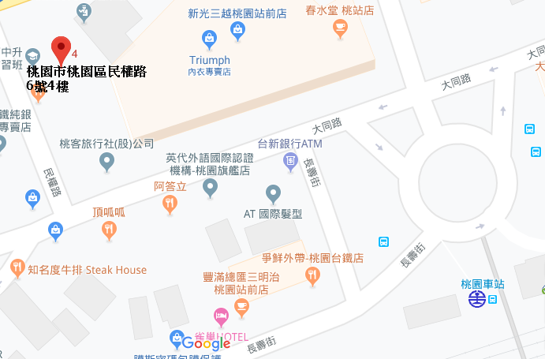
【自行開車】
1.高速公路:中山高桃園交流道下，走春日路後遇到復興路右轉，直走即可抵達。
2.省道:省道台1線往桃園方向，轉復興路直走，直走即可抵達。
【大眾運輸】
1.火車:桃園火車站下車後，步行3-5分鐘即可抵達。
2.客運:於桃園總站下車後，步行3-5分鐘即可抵達。
↓報名表在下方↓
海森驗證股份有限公司
學員報名表
訓練課程：非財會人員財務報表閱讀實務
上課時間：114年06月19日(四) 9:00-16:00
聯絡人：陳小姐 填妥報名表回傳至E-mail: service@heisenlab.com.tw
公司名稱： |  |  |  |  | 統一編號：
公司地址：
發票開立方式：□二聯式(個人) □三聯式(公司)
聯絡人姓名：
電話： |  |  | 傳真： |  |  |  | Email：
共同參加者，共 人
姓名 | 單位 | 職稱 |  | 分機 |  | Email |  | 葷 | 素
 |  |  |  |  |  |  |  | □ | □
 |  |  |  |  |  |  |  | □ | □
 |  |  |  |  |  |  |  | □ | □
 |  |  |  |  |  |  |  | □ | □
 |  |  |  |  |  |  |  | □ | □

